**Projet HTML 2021-04-20**

**Professeur :Jean Marie PREIRA**

**Classe :LPTI1**

**Etudiants :**

* **Adja Ngoné Mbaye**
* **Ndeye Sanou Ndao**

**Année académique : 2020 /2021**

1. **PROJET HTML**
2. **TEMPLATE**
3. **FEUILLE DE STYLE (CSS)**
4. **CAPTURES D’ECRAN**
5. **CONCLUSION**

**PLAN**

1. **PROJET HTML**

Notre projet est un site web sur quatre endroits à aspect historique que nous aimerons visiter : **le temple d’Angkor au Cambodge , la Tour Eiffel en France , le Colisée en Italie et le temple de Sensoji au Japon**.Il est réalisé sur cinq (5) pages html .La première nommée index.html renvoie à la page d’accueil du site web .Les autres pages, Sensoji.html, Angkor.html, Tour Eiffel.html, et Colisée.html renvoie chacune respectivement à la page concernant l’ endroit spécifiquement cité.

1. **TEMPLATE**

Les pages du projet ont étaient réalisées suivent le Template suivent (notons que l’entête le menu déroulant forment le même bloc) :

|  |
| --- |
| Entête |
| Menu déroulant |
| Contenu |
| Pied de page |

1. FEUILLE DE STYLE

INDEX.HTML

|  |  |
| --- | --- |
| Body | margin:0px; |
| Img | width: 500px;  height: 500px; |
| p.titre | font-size: 40px;  font-weight: bold; |
| menu-bar | background: lightskyblue;  text-align: center; |
| menu-bar ul | display: inline-flex;  list-style: none;  color: royalblue; |
| menu-bar ul li | width: 130px;  margin: 20px;  padding: 15px; |
| menu-bar ul li a | text-decoration: none;  color: #fff; |
| active,.menu-bar ul li:hover | background: blue;  border-radius: 4px; |
| A | text-decoration: none;  color: white; |
| #post-top | background-color: rgba(75, 173, 254, 0.877);  height: 70px;  width: 100%;  overflow: hidden;  text-align: center;  padding-bottom: 10px;  z-index: auto; |
| Ul | margin: 30px 2px 2px 2px; |
| Li | font-family: 'Segoe UI', Tahoma, Geneva, Verdana, sans-serif;  font-size: 25px;  margin: auto 33px auto 33px;  display: inline-block;  color: white;  font-weight: bold;  text-align: center; |
| li:hover | background-color: blue; |
| #top | text-align: center;  overflow: hidden;  height: 40%;  width: 100%;  background-image: url("imagebg11.jfif");  background-size: cover; |
| #milieu | width: 100%;  display: inline-block;  background-image: url("imagebg11.jfif");  background-size: contain;  background-position: center; |
| #b0 | margin: 45px;  width: 95%;  height: 570px;  border-radius: 3%;  background-color:rgba(50, 29, 9, 0.507);  padding-top: 10px; |
| #b1 | margin: 45px;  width: 95%;  height: 600px;  border-radius: 3%;  background-color:rgba(50, 29, 9, 0.507);  padding-top: 10px; |
| #b2 | margin: 45px;  width: 95%;  height: 570px;  border-radius: 3%;  background-color:rgba(50, 29, 9, 0.507);  border-radius: 3%;  background-color:rgba(50, 29, 9, 0.671);  padding-top: 5px; |
| #b3 | margin: 45px ;  width: 95%;  height: 605px;  border-radius: 3%;  background-color:rgba(50, 29, 9, 0.507);  border-radius: 3%;  background-color:rgba(50, 29, 9, 0.671);  padding-top: 5px; |
| a:hover | color: turquoise; |
|  |  |
|  |  |

1. **CAPTURE D’ECRAN**

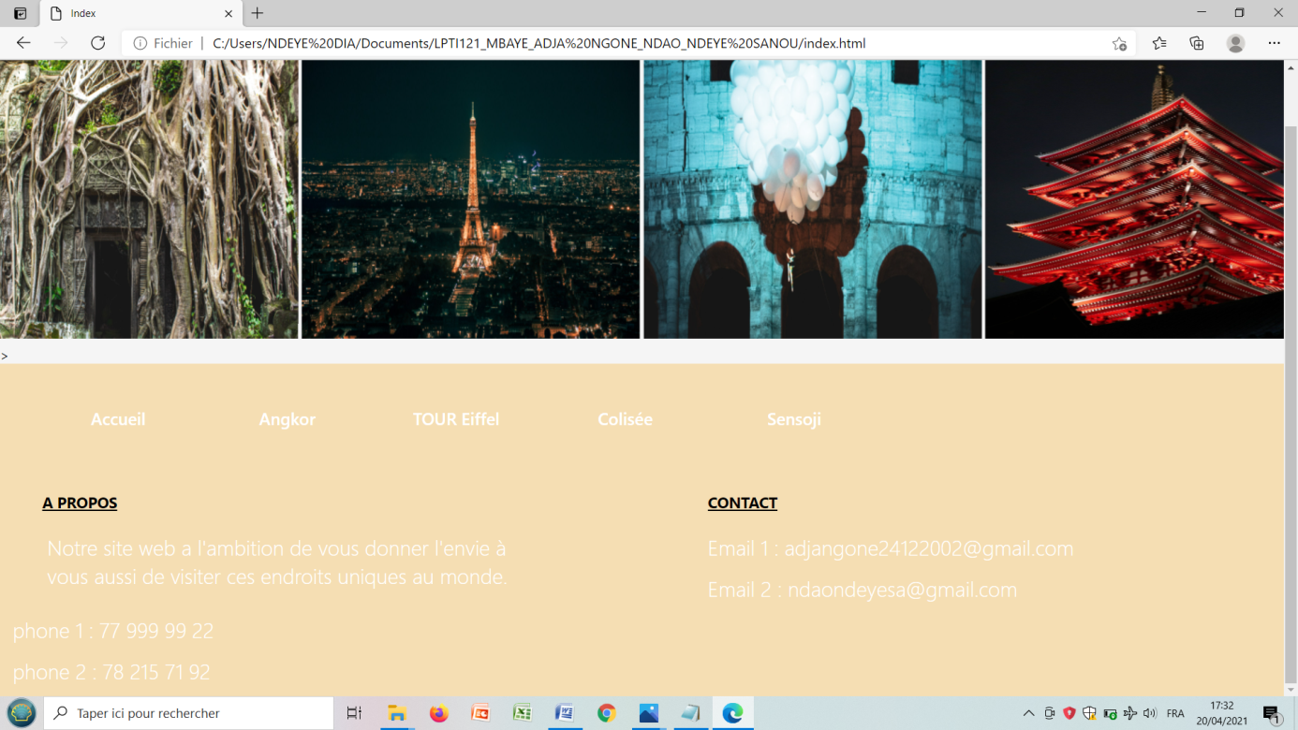

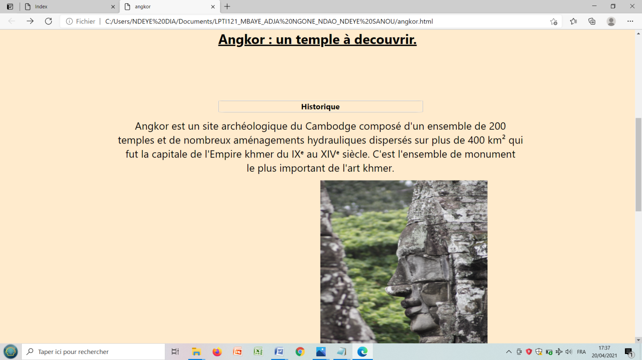

**ANGKOR.HTML**

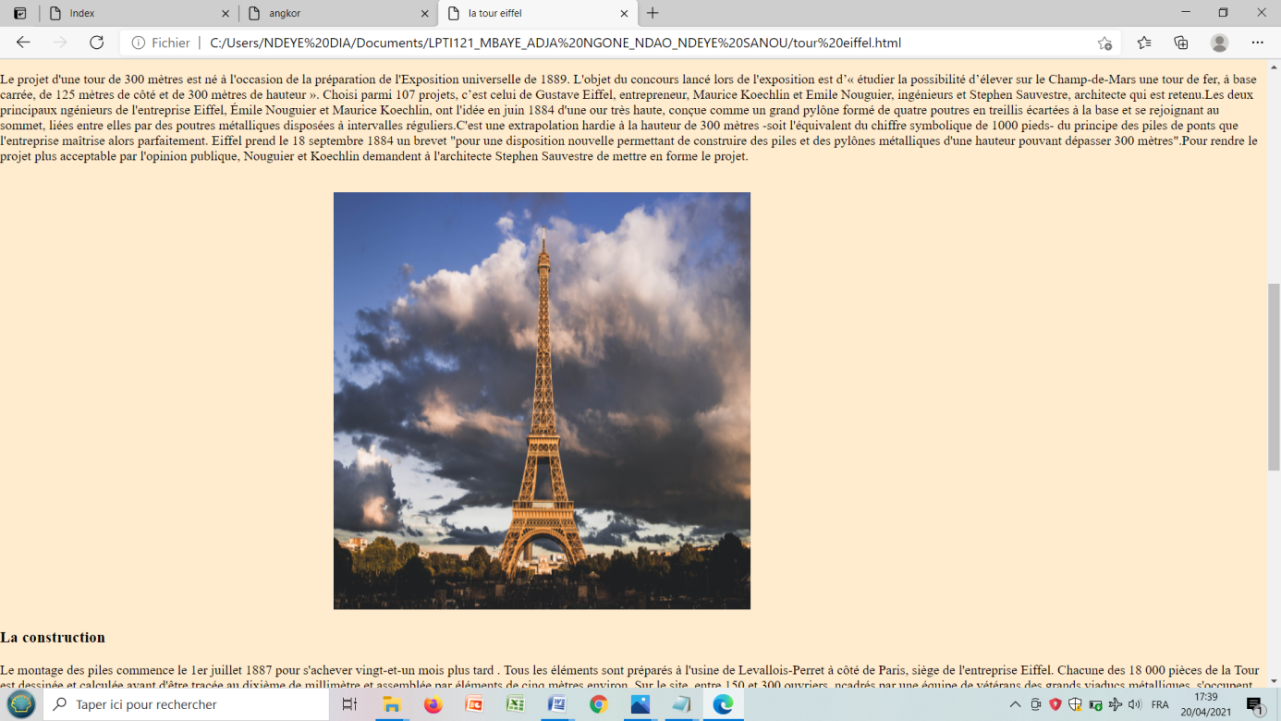

**Tour eiffel.html**

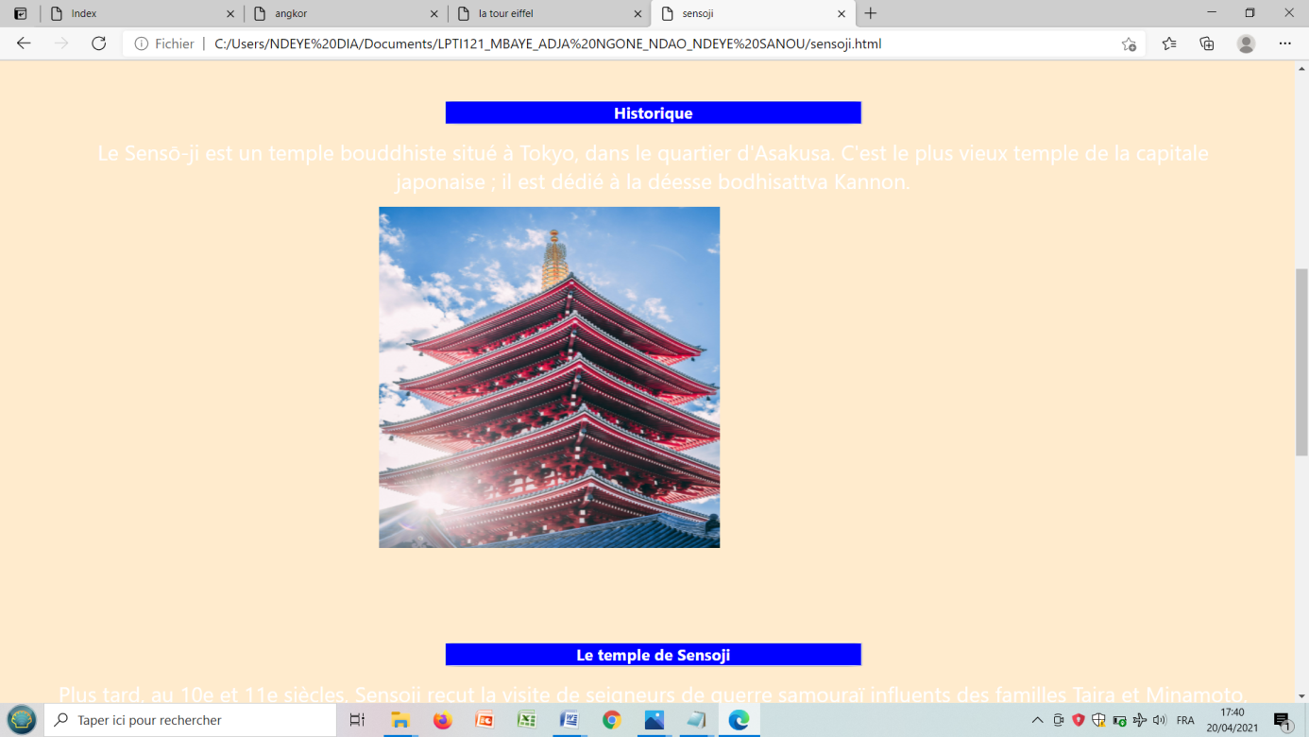

**Sensoji.html**

**ssssss**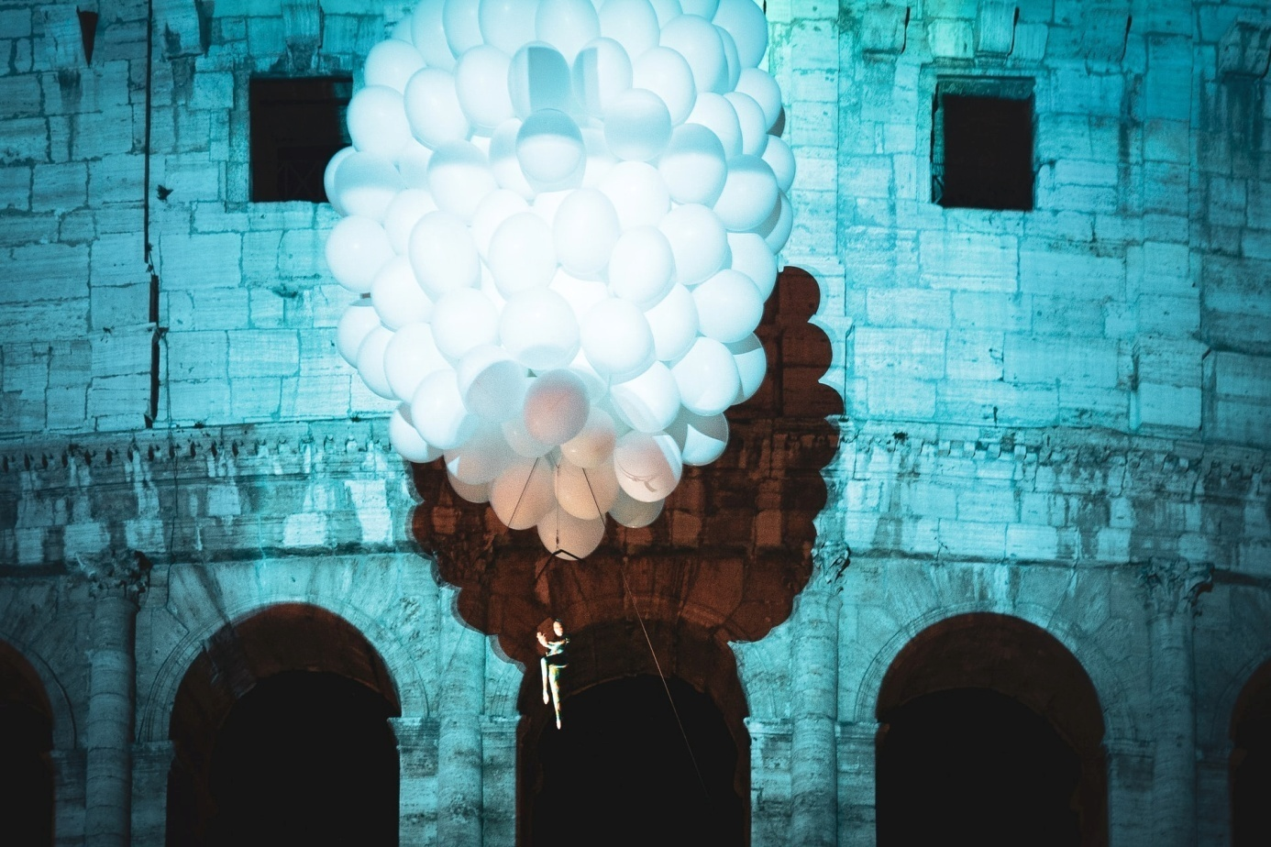

**Colisée.html**

**CONCLUSION**